Техническое задание

Предмет закупки

Разработка материалов по обоснованию проектных решений, направленных на обеспечение пожарной безопасности в части определения допустимого предела огнестойкости ограждающих конструкций помещений и границ пожарных зон для АЭС «Руппур» и проектов привязки ВВЭР ТОИ

СОДЕРЖАНИЕ

РАЗДЕЛ 1. НАИМЕНОВАНИЕ ОБЪЕКТА
РАЗДЕЛ 2. ОПИСАНИЕ РАБОТ, ЦЕЛЬ И ЗАДАЧИ
РАЗДЕЛ 3. ТРЕБОВАНИЯ К ТЕХНИЧЕСКИМ ХАРАКТЕРИСТИКАМ РАБОТ
Подраздел 3.1 Нормативная база
Подраздел 3.2 Исходные данные необходимые для проектирования
РАЗДЕЛ 4. ТРЕБОВАНИЯ К ОБЪЕМУ ВЫПОЛНЯЕМЫХ РАБОТ
Подраздел 4.1 Требования к объему работ
Подраздел 4.2 Перечень согласований, выполняемых Поставщиком
РАЗДЕЛ 5. ТРЕБОВАНИЯ К СРОКУ (ИНТЕРВАЛУ) ВЫПОЛНЯЕМЫХ РАБОТ
РАЗДЕЛ 6. ТРЕБОВАНИЯ К КАЧЕСТВУ ВЫПОЛНЯЕМЫХ РАБОТ
РАЗДЕЛ 7. ТРЕБОВАНИЯ К БЕЗОПАСНОСТИ ВЫПОЛНЯЕМЫХ РАБОТ
РАЗДЕЛ 8. СДАЧА / ПРИЕМКА РАБОТ, ТРЕБОВАНИЯ К РЕЗУЛЬТАТАМ РАБОТ
РАЗДЕЛ 9. СПЕЦИАЛЬНЫЕ ТРЕБОВАНИЯ
РАЗДЕЛ 10. ПЕРЕЧЕНЬ ПРИНЯТЫХ СОКРАЩЕНИЙ
РАЗДЕЛ 1. НАИМЕНОВАНИЕ ОБЪЕКТА

Разработка материалов по обоснованию проектных решений, направленных на обеспечение пожарной безопасности в части определения допустимого предела огнестойкости ограждающих конструкций помещений и границ пожарных зон для АЭС «Руппур» и проектов привязки ВВЭР ТОИ

РАЗДЕЛ 2. ОПИСАНИЕ РАБОТ, ЦЕЛЬ И ЗАДАЧИ

Подраздел 2.1 Цель и задачи работы
Целью работы является подтверждение (обоснование) правильности принимаемых проектных решений по огнестойкости ограждающих строительных конструкций помещений и границ пожарных зон АЭС «Руппур» при возникновение пожара, который может привести к гибели людей и к нарушению условия безопасной эксплуатации энергоблока.
В ходе выполнения работ Подрядчиком решаются задачи:
- Определение минимальной степени огнестойкости зданий, сооружений и пожарных отсеков в зависимости от их этажности, класса функциональной пожарной опасности, площади пожарного отсека и пожарной опасности происходящих в них технологических процессов;
- Расчетное обоснование принятых в проекте пределов огнестойкости ограждающих конструкций пожароопасных помещений и границ пожарных зон, входящих в Перечень, с учетом времени полного свободного выгорания пожарной нагрузки без учета воздействия на пожар огнетушащих веществ (если установки пожаротушения не удовлетворяют принципу единичного отказа);
- Расчетное обоснование принятых в проекте предельных расстояний при сближении кабельных линий разных каналов безопасности (кабельных линий каналов безопасности и кабельных линий нормальной эксплуатации), находящихся в одном помещении (пожарной зоне).
Результаты работы будут использованы при подготовке раздела 9 «Мероприятия по обеспечению пожарной безопасности» для разработки конкретных проектных решений, обеспечивающих необходимый уровень противопожарной защиты в соответствии с требованиями нормативный правовых актов и нормативных документов по пожарной безопасности.
Подраздел 2.2 Вид строительства
Новое строительство, стадия «Проектная документация».

РАЗДЕЛ 3. ТРЕБОВАНИЯ К ТЕХНИЧЕСКИМ ХАРАКТЕРИСТИКАМ РАБОТ

Подраздел 3.1 Нормативная база
Работы выполняются в соответствии с действующими нормативными документами:
- Федеральный закон № 170-ФЗ «Об использовании атомной энергии»:
- Федеральный закон № 69-ФЗ «О пожарной безопасности»;
- Федеральный Закон № 123-ФЗ «Технический регламент о требованиях пожарной безопасности» (с изменениями и дополнениями);
- Федеральный Закон № 384-ФЗ «Технический регламент о безопасности зданий и сооружений»;
- Общие положения обеспечения безопасности атомных электростанций, НП-001-97 (ОПБ-88/97);
- НПБ114-2002. Противопожарная защита атомных станций. Нормы проектирования;
- НПБ 113-2003. Пожарная безопасность атомных станций. Общие требования;
- СП 13.131130.2009. Атомные станции. Общие требования.
- СП 2.13130.2012 Системы противопожарной защиты. Обеспечение огнестойкости
объектов защиты.
- СП 4.13130.2013 Системы противопожарной защиты. Ограничение распространения пожара на объектах защиты. Требования к объемно-планировочным и конструктивным решениям.
- СП 12.13130.2009 Определений категорий помещений, зданий и наружных установок по взрывопожарной и пожарной опасности (с Изменением №1).
Подраздел 3.2 Исходные данные необходимые для проектирования
В качестве исходных данных для выполнения работ после заключения Договора Заказчик передает Подрядчику следующую документацию:
- компоновочные решения генерального плана;
- генеральный план с нанесенными проектируемыми кабельными сооружениями;
- данные по функциональной пожарной опасности зданий, сооружений и помещений АЭС;
- данные об объемно-планировочных и конструктивных решениях, степени огнестойкости зданий/сооружений, и пределах огнестойкости ограждающих конструкций и конструкций заполнений проемов в помещениях;
- информацию о виде, количестве и размещении пожарной нагрузки в помещениях и сооружениях, включая кабельную продукцию, перечень пожарных зон;
- категории взрывопожарной и пожарной опасности зданий (сооружений) и помещений;
- описания схем и режимов работы вентиляционных систем, систем подпора воздуха и противодымной вентиляции (графическая и описательная части);
- перечень и характеристики пожарных зон (графическая и описательная части);
- планы помещений (пожарных зон) с решениями по прокладке кабельных линий, в которых предусмотрено сближение кабельных линий разных каналов безопасности (кабельных линий каналов безопасности и кабельных линий нормальной эксплуатации) (графическая и описательная части);
- стандарт организации СТ 001-08634359-2009 «Общие требования к построению, изложению, оформлению, содержанию и обозначению» системы стандартизации АО «Атомэнергопроект»;
- Технологический регламент эксплуатации и приведения энергоблока в безопасное состояние.
В случае необходимости Заказчик предоставляет дополнительные исходные данные на основании официальных запросов Подрядчика. Отсутствующие у Заказчика исходные данные собираются Подрядчиком самостоятельно.

РАЗДЕЛ 4. ТРЕБОВАНИЯ К ОБЪЕМУ ВЫПОЛНЯЕМЫХ РАБОТ

Подраздел 4.1 Требования к объемам работ
В работе рассматриваются следующие здания/ сооружения АЭС:
- реакторное здание;
- вспомогательное реакторное здание;
- здание резервного пункта управления;
- здание электроснабжения нормальной эксплуатации;
- здание обессоливающей установки;
- здание переработки и хранения РАО;
- насосная станция ответственных потребителей;
- хранилище свежего топлива;
- резервная дизельная электростанция;
- здание холодильных машин.
В ходе выполнения работ осуществляются:
- оценка взрывопожарной и пожарной опасности помещений (пожарных зон), исходя из реальной опасности технологического процесса, обращающегося в них;
- оценка взрывопожарной и пожарной опасности с учетом дополнительной пожарной нагрузки, вносимой в него при размещении кабельной продукции, трубопроводов подачи сред и т.п.;
- определение возможных видов пожаров;
- вероятность возникновения возможных видов пожаров;
- расчет динамики развития пожаров с учетом наихудших сценариев при которых ожидаются наихудшие последствия;
- определение требуемых пределов огнестойкости ограждающих конструкций с учетом полного свободного выгорания пожарной нагрузки в помещениях (в объеме пожарной зоны) в соответствии с алгоритмом, приведенным на рисунке 1;
- определение требуемых (минимальных) расстояний и пределов огнестойкости противопожарных преград между каналами систем безопасности АЭС при размещении их в одной пожарной зоне;
- разработка рекомендаций по обеспечению условий в соответствии с алгоритмом, приведенным на рисунке 1, в случае необходимости;
- разработка мероприятий по обеспечению безопасности каналов СБ АЭС при невозможности обеспечения безопасных расстояний между каналами при размещении их в одной пожарной зоне.
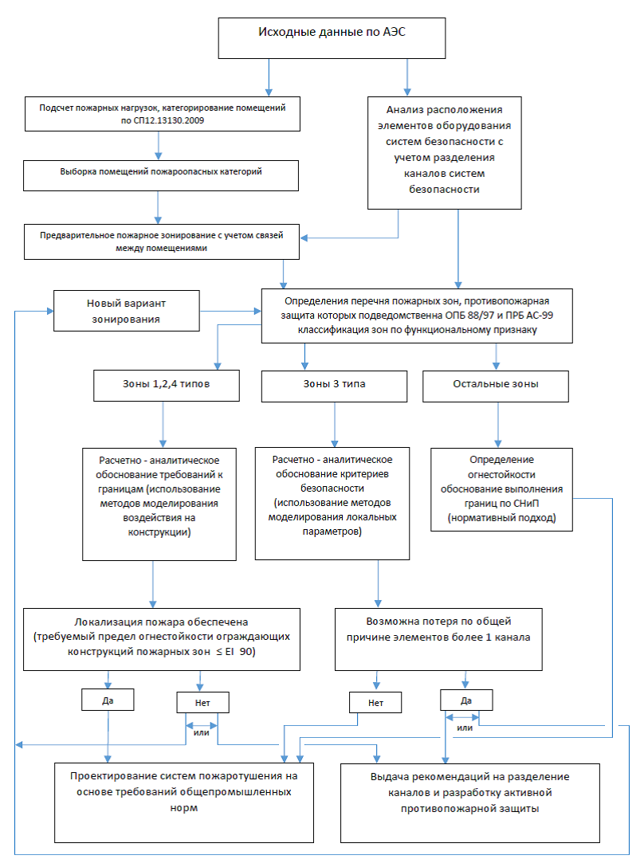

Рисунок 1 – Алгоритм пожарного зонирования.

Подраздел 4.2 Перечень согласований, выполняемых Поставщиком
Подрядчик обеспечивает защиту полученных результатов во всех инстанциях, где они рассматриваются в соответствии с установленными процедурами.

РАЗДЕЛ 5. ТРЕБОВАНИЯ К СРОКУ (ИНТЕРВАЛУ) ВЫПОЛНЯЕМЫХ РАБОТ

Начало работ – 01.06.2015*.
Окончание работ – 10.07.2015*.
* срок начала и окончания работ будет определяться по результатам проведения процедуры закупки. Срок окончания работ не должен быть позднее 30.07.2015.

РАЗДЕЛ 6. ТРЕБОВАНИЯ К КАЧЕСТВУ ВЫПОЛНЯЕМЫХ РАБОТ

Разрабатываемые технические решения и исходные положения не должны противоречить действующим в Российской Федерации нормативным правовым актам и техническим регламентам. Оформление и выпуск документации осуществляются в соответствии с Градостроительным кодексом Российской Федерации и Техническим регламентом о безопасности зданий и сооружений.
Приводимые требования должны быть прямого действия и не нуждаться в дополнительных разъяснениях, разработке методик или рекомендаций. Если для достижения поставленных целей требуется дополнить требования действующих нормативных документов, то должны быть разработаны соответствующие обоснования (решения, рекомендации).
Разработка, оформление и передача Заказчику отчётных материалов должна осуществляться в соответствии с RPR-QM-ADC0005 «Сводные технические требования по подготовке и предоставлению на согласование проектных материалов. Руководство по оформлению документации проекта. Текстовые документы» и RPR-QM-ADC0004 «Сводные технические требования по подготовке и предоставлению на согласование проектных материалов. Руководство по оформлению документации проекта. Общие положения». Всем разрабатываемым документам должны быть присвоены коды в соответствии с RPR-QM-ADC0002 «Сводные технические требования по подготовке и предоставлению на согласование проектных материалов. Руководство по применению систем классификации и кодирования». Кодирование документации осуществляется Заказчиком на основании запроса Подрядчика. В соответствии с указанными требованиями отчетная документация должна быть разработана с использованием информационной модели и опубликована в системе управления инженерными данными (СИУД).
Подрядчик обязан своими силами и за свой счет устранять допущенные по его вине в выполненных работах недостатки, которые могут повлечь отступления от требований, предусмотренных в Техническом задании.

РАЗДЕЛ 7. ТРЕБОВАНИЯ К БЕЗОПАСНОСТИ ВЫПОЛНЯЕМЫХ РАБОТ

Подрядчик несет ответственность за соблюдение техники безопасности при производстве работ.

РАЗДЕЛ 8. СДАЧА / ПРИЕМКА РАБОТ, ТРЕБОВАНИЯ К РЕЗУЛЬТАТАМ РАБОТ

При выполнении настоящей работы необходимо соблюдать требования действующих законодательных и нормативно-правовых актов и нормативной документации в области пожарной безопасности, включая требованиями государственных норм, правил и стандартов, входящих в состав «Перечня нормативных правовых актов и нормативных документов, используемых Ростехнадзором для Государственного регулирования безопасности в области использования атомной энергии» (П-01-01-2009), а также нормативные правовые акты и отраслевые нормативные документы в части проектирования атомных станций.
По результатам выполнения работ составляется аннотационный отчет с текстовыми и графическими приложениями (в соответствии с разделом 4 настоящего Технического задания).
По окончании разработки Подрядчик передает Заказчику отчетную документацию по теме договора в соответствии с Техническим заданием, включающую результаты выполненных работ.
Работа должна быть выполнена в соответствии с утвержденными и действующими методиками и нормативными документами (Согласно подразделу 3.1 настоящего Технического задания).
Документация передается Заказчику на бумажном носителе не сброшюрованная в 1 (одном) экземпляре и в электронном виде на CD носителе в 1 (одном) экземпляре в форматах тех программных продуктов, с помощью которых она создавалась, и в отсканированном виде в формате TIF или PDF. Состав и структура электронной версии результатов работ должна быть идентична бумажному оригиналу.
В случае расхождения положений документации в бумажном виде и положений в электронном виде, приоритет имеют положения документации в бумажном виде. В случае наличия замечаний, Подрядчик обязан устранить их и направить Заказчику исправленную отчётную документацию в течение 10 (десяти) рабочих дней с даты направления замечаний Заказчиком. Исполнитель направит Заказчику Акт приема-передачи выполненных работ
Приемка работ производится на основании акта сдачи-приемки выполненных работ в соответствии с Договором. Отчетная документация принимается Заказчиком на основании настоящего Технического задания.
Отчетная документация передается Заказчику по адресу: Москва, ул. Бакунинская, д.7, стр.1 (АО «Атомэнергопроект»).

РАЗДЕЛ 9. СПЕЦИАЛЬНЫЕ ТРЕБОВАНИЯ

Метрологическое обеспечение работ заключается в использовании верифицированных программных продуктов для выполнения предусмотренных работ, которое должно включать в себя:
- ссылки на объекты интеллектуальной собственности, защищенные охранными документами;
- представление соответствующих сертификатов, разрешений (одобрений) на программные продукты и методики, в соответствии с которыми выполнены расчетные исследования, или легитимные ссылки на таковые.

РАЗДЕЛ 10. ПЕРЕЧЕНЬ ПРИНЯТЫХ СОКРАЩЕНИЙ

№ п/п | Сокращение | Расшифровка сокращения
 | АЭС | Атомная электростанция
 | ВВЭР | Водо-водяной энергетический реактор
 | ВАБ | Вероятностный анализ безопасности
 | РАО | Радиоактивные отходы
 | СБ | Системы безопасности
 | СИУД | Система управления инженерными данными
 | ТОИ | Типовой оптимизированный и информационный

Заместитель директора по проектированию АЭС «Руппур» |  | В.Е. Сыров
Заместитель главного инженера проекта |  | А.И. Никитин
Главный инженер генерального проектировщика по пожарной безопасности |  | В.И. Захаров

